南川德隆“11·3”一般道路交通事故

调
查
报
告

重庆市南川区人民政府事故调查组
2026年3月

目录
一、事故基本情况 - 6 -
（一）事故车辆情况 - 6 -
（二）事故车辆驾驶人情况 - 6 -
（三）事故相关单位情况 - 7 -
（四）事故发生经过 - 7 -
（五）检验鉴定情况 - 8 -
（六）事故现场道路及环境情况 - 8 -
（七）现场勘查情况 - 8 -
（八）人员伤亡和直接经济损失情况 - 9 -
二、 事故应急处置及评估情况 - 9 -
（一）事故信息接报及响应情况 - 9 -
（二）事故现场应急处置情况 - 9 -
（三）善后情况 - 10 -
（四）事故应急及评估处置 - 10 -
三、事故原因分析 - 10 -
四、事故单位的管理情况 - 10 -
五、有关监管单位安全履职调查情况 - 11 -
（一）遵义市红花岗区交通运输局 - 11 -
（二）南川区公安局头渡派出所 - 11 -
（三）南川区德隆镇人民政府 - 11 -
六、对有关责任人员和责任单位的处理建议 - 12 -
（一）对事故驾驶员的处理建议 - 12 -
（二）其他处理建议 - 12 -
七、事故整改和防范措施 - 12 -

南川德隆“11·3”一般道路交通
事故调查报告

2025年11月03日07时30分许，遵义市汇渝运输有限公司驾驶员陈*驾驶贵C6***9轻型仓栅式货车沿马鞍村村道从德隆镇往大有镇方向行驶，行驶至南川区德隆镇马鞍村2组梅子苏坡路段处，与对向由黄**驾驶的渝D9***5二轮摩托车发生碰撞，造成1人死亡和两车局部受损的道路交通事故。
2025年11月3日区公安局交管支队委托区公安局物证鉴定所鉴定黄**死亡原因；2025年11月6日委托重庆市途瑞交通事故司法鉴定所鉴定贵C6***9轻型仓栅式货车和渝D9***5二轮摩托车机械性能鉴定。2025年11月17日，区公安局物证鉴定所出具了尸检鉴定书；2025年11月25日，重庆市途瑞交通事故司法鉴定所出具了车辆鉴定书。2025年12月30日区公安局交通管理支队将该事故相关资料移交区应急管理局。
根据《中华人民共和国安全生产法》《生产安全事故报告和调查处理条例》《重庆市安全生产条例》等相关法律法规的规定，经南川区人民政府授权成立了由南川区应急管理局牵头，区政府办公室、区公安局交管支队、区总工会、区交通运输委、德隆镇人民政府、遵义市红花岗区应急管理局、遵义市红花岗区交通运输局等单位组成的南川德隆“11·3”一般道路交通事故调查组（以下简称“事故调查组”），并邀请区纪委监委、区检察院派员参加事故调查工作。
事故调查组坚持“科学严谨、依法依规、实事求是、注重实效”的原则，通过现场勘验、调查取证、检测鉴定等，查明了事故经过、原因、人员伤亡和直接经济损失情况，认定了事故性质，提出了对相关责任单位和责任人员的处理建议和事故整改防范措施。
事故调查组认定，南川德隆“11.3”一般道路交通事故是一起生产安全责任事故。

一、事故基本情况

（一）事故车辆情况
贵C6***9轻型仓栅式货车，车辆品牌型号：江淮牌，车辆识别代号：LJ11RBBD761035267，发动机号：A6216017629。车辆所有人：遵义市汇渝运输有限公司，使用性质：货运，核定载质量：495千克，初次登记日期：2017年1月11日，车辆已投保（交强险、商业险均为中国人寿财产保险股份有限公司）。
渝D9***5普通二轮摩托车，车辆品牌型号：钱江牌QJ150-16M，车架号：LBBPEKGM5HBC51257，车辆登记住所：重庆市南川区德隆镇隆兴村6组。初次登记日期：2019年6月25日，车辆已投保（中国人民财产保险股份有限公司）。
- 事故车辆驾驶人情况
陈*，男，43岁，汉族，户籍所在地为：贵州省正安县********组，身份证号码：5221**********0814，准驾车型：B2，驾驶证状态：正常，初次领证日期：2013年7月17日，有效期止：2019年7月17日至2029年7月17日。系贵C6***9轻型仓栅式货车驾驶人，经公安交通管理综合应用平台查询，该驾驶人三年内交通违法共计7条，均已处理。
黄**，男，61岁，汉族，户籍所在地为：重庆市南川区*******组，身份证号码：5123**********6211，准驾车型：E，初次领证日期：2009年9月28日，有效期止：2025年9月28日。渝D9***5普通二轮摩托车驾驶人。

（三）事故相关单位情况
遵义市汇渝运输有限公司（以下简称汇渝公司），统一社会信用代码：91520302085664315M，类型：有限责任公司，法定代表人：徐坤，注册日期：2013年11月26日，登记住所：贵州省遵义市红花岗区长征街道东联线平安停车场内房。经营范围：法律、法规、国务院决定规定禁止的不得经营；法律、法规、国务院决定规定应当许可（审批）的，经审批机关批准后凭许可（审批）文件经营；法律、法规、国务院决定规定无需许可（审批）的，市场主体自主选择经营。道路普通货物运输（以上经营范围国家法律、法规禁止经营的项目不得经营；国家法律、法规规定应经审批而未获得审批前的项目不得经营）。

（四）事故发生经过
2025年11月03日07时30分许，遵义市汇渝运输有限公司驾驶员陈*驾驶贵C6***9轻型仓栅式货车（空载），从遵义市正安县安场镇出发前往南川区德隆镇马鞍村载货，当车辆沿马鞍村村道往大有镇方向行驶至马鞍村2组梅子苏坡路段处，与对向由黄**驾驶的渝D9***5二轮摩托车发生碰撞，事故中，双方车辆均未按规定靠右行驶，造成黄**当场死亡，驾驶车辆受损。

（五）检验鉴定情况
1、《道路交通事故认定书》（第501900120250000091号），在本次交通事故中，陈*、黄**驾驶车辆在事发路段，均未靠右行驶，共同导致了事故的发生。
2、南川区公安局物证鉴定所鉴定书（南川公鉴（病理）〔2025〕33号）鉴定意见：黄**符合颅脑损伤死亡。
3、重庆市途瑞交通事故司法鉴定所司法鉴定意见书（途瑞司鉴所〔2025〕性能鉴字第108号）鉴定意见：渝D9***5普通二轮摩托车传动系统、行驶系统、转向系统、制动系统性能良好，符合GB7258-2017《机动车运行安全技术条件》的要求。
4、重庆市途瑞交通事故司法鉴定所司法鉴定意见书（途瑞司鉴所〔2025〕性能鉴字第109号）鉴定意见：贵C6***9轻型仓栅式货车传动系统、行驶系统、转向系统、制动系统性能良好，符合GB7258-2017《机动车运行安全技术条件》的要求。

（六）事故现场道路及环境情况
现场位于重庆市南川区德隆镇马鞍村2组（小地名：梅子苏坡）路段，乡村道路，沥青路面、一般弯路、双向通行、路面完好、无交通标识、标线，事发路段最高限速40km/h。

（七）现场勘查情况
事故现场勘查以道路左侧边缘线为基准线（德隆往大有方向）。
贵C6***9轻型货车左后轮制动痕迹长585cm，右后轮制动距离长885cm，车辆前保险杠左侧受损，前挡风玻璃受损。渝D9***5二轮摩托车仪表盘受损，车头受损。
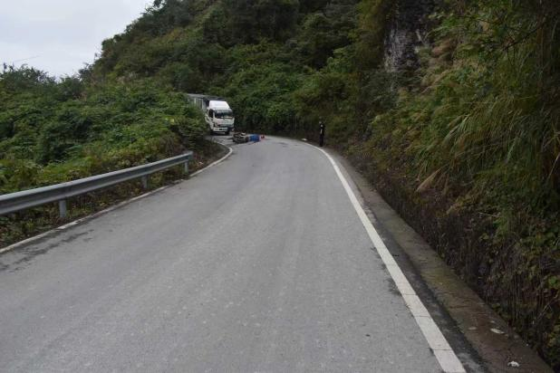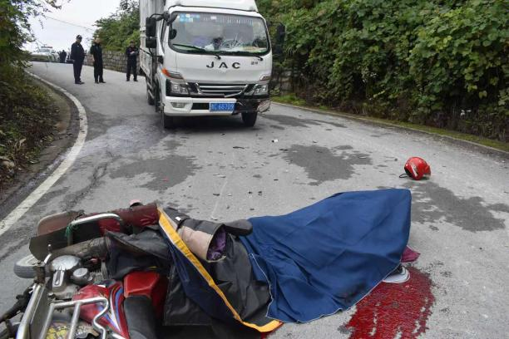
现场勘查图

（八）人员伤亡和直接经济损失情况

1、死者基本情况
黄**，男，61岁，身份证号码：5123**********6211，户籍所在地为：重庆市南川区*******组，系渝D9***5二轮摩托车驾驶人，本次事故中死亡。

2、直接经济损失情况
本次事故的直接经济损失主要为丧葬费8万元，善后赔偿暂未协商一致。
- 事故应急处置及评估情况

（一）事故信息接报及响应情况
2025年11月3日07时43分，南川区公安局指挥中心接到报警，07时45分区公安局交管支队接到出警指令赶往现场进行处置。

（二）事故现场应急处置情况
2025年11月3日08时50分许，区公安局头渡派出所和区公安局交管支队民警先后到达现场，立即设置警戒区域，通过现场初步勘查，将现场情况及时反馈区公安局领导，并向市公安局交管总队指挥中心报告事故相关情况。事故现场于当日清理完毕，拖移事故车辆、撤除现场、恢复交通，并组织开展事故调查和善后处理工作。

（三）善后情况
2025年11月3日，贵C6***9轻型仓栅式货车驾驶员陈*与死者家属签订了安葬协议，并支付了安葬费用8万元。涉及的其他经济赔偿事宜，目前保险公司与死者家属仍在协商中，尚未达成最终协议。

（四）事故应急及评估处置
事故发生后，区公安局交管支队和区公安局头渡派出所第一时间赶往现场，进行现场处置。经评估，事故发生后，各部门事故救援先期响应迅速，现场处置得当，未发生次生事故和重大舆情，符合相关法律法规及事故处理工作规范的要求，本次事故应急处置及时、有效。

三、事故原因分析
陈*、黄**驾驶车辆在事发路段，均未靠右行驶，共同导致了事故的发生。

四、事故单位的管理情况
汇渝公司现有员工5人，货车15辆（均为4.5吨以下），其道路运输经营许可证（遵义字520302004169号）已于2025年11月17日申请并完成注销。公司制定了《安全生产经费提取和使用管理制度》《安全生产监督检查制度》《车辆档案制度》《危险源管理制度》《安全生产事故隐患排查制度》等安全管理制度，配备了专职安全管理人员，开展了安全教育培训、隐患排查、应急演练等工作，未发现其与事故有因果关系的违法违规行为。但调查中发现，汇渝公司组织岗前及日常安全教育培训不到位。针对本次事故，该公司基本履行了企业主体责任，建议免予责任追究。

五、有关监管单位安全履职调查情况

（一）遵义市红花岗区交通运输局
遵义市红花岗区交通运输局开展了全区道路运输“百日攻坚”专项治理行动，每季度召开安全生产工作调度会安排部署工作，8-11月共开展安全检查276家次，警示约谈72家次，其中按计划于2025年1月9日、4月2日、7月11日检查汇渝公司共3次，查出隐患5条，并及时督促整改完毕。未发现遵义市红花岗区交通运输局及相关人员存在履职不到位的情况，建议不予责任追究。

（二）南川区公安局头渡派出所
南川区公安局头渡派出所每月召开道路交通安全部署会安排工作，按职责开展了路检路查、道路隐患排查等相关工作，8-11月开展联合执法3次，驻站检查12次，路检路查13次，道路安全隐患排查发现7个隐患并上报区道安办。未发现南川区公安局头渡派出所及相关人员存在履职不到位的情况，建议不予责任追究。
- 南川区德隆镇人民政府
南川区德隆镇人民政府开展了德隆镇道路交通安全“百日攻坚”行动，8-11月驻站检查25次，开展交通安全宣传活动12次，5次党委会议研究部署安全生产相关工作。未发现南川区德隆镇人民政府及相关人员存在履职不到位的情况，建议不予责任追究。

六、对有关责任人员和责任单位的处理建议

（一）对事故驾驶员的处理建议
陈*，系贵C6***9轻型仓栅式货车驾驶人，其驾驶车辆在事发路段未靠右行驶的行为违反了《中华人民共和国道路交通安全法》第三十五条之规定，承担本次事故同等责任，建议由区公安局交管支队依法处理。
黄**，系渝D9***5二轮摩托车驾驶人，其驾驶车辆在事发路段未靠右行驶的行为违反了《中华人民共和国道路交通安全法》第三十五条之规定，承担本次事故同等责任，应由区公安局交管支队依法处理，鉴于在本次事故中死亡，建议免予责任追究。

（二）其他处理建议
1、遵义市汇渝运输有限公司，贵C6***9轻型仓栅式货车的车属单位，未落实本公司《安全生产工作会议制度》第三条第二款关于召开安全教育培训会的规定，建议由遵义市红花岗区交通运输局依法处理。
2、赵**，作为汇渝公司副总经理，系公司实际负责人，未严格落实本公司《安全生产工作会议制度》第三条第二款关于召开安全教育培训会的规定，建议由遵义市红花岗区交通运输局依法处理。

七、事故整改和防范措施
为深刻吸取本次事件教训，预防和避免类似事故的再次发生，针对本次事故的特点，特提出以下防范措施建议：
- 遵义市汇渝运输有限公司要吸取事故教训，举一反三，严格落实企业主体责任，加强所属车辆驾驶人员的动态管理，严格把控备案信息和从业资格审查，落实员工的岗前及日常安全教育培训，强化驾驶员日常驾驶行为监督，防范同类事故发生。
- 遵义市红花岗区交通运输局要切实履行行业监管责任，加强企业走访和路面检查，重点关注企业驾驶员准入、培训及日常行为管理制度落实情况，预防事故的发生。
- 南川区公安局头渡派出所要加大对辖区内交通违法行为的打击力度，常态化开展道路交通安全宣传，加强警示曝光，利用典型案例以案说法，强化驾驶员、群众的安全意识。
（四）南川区德隆镇人民政府要严格落实属地管理责任，加强完善道路基础设施，对事故多发、易发路段，检查并优化车道划分、标志标线设置，引导车辆规范行驶。

《中华人民共和国道路交通安全法》第三十五条 机动车、非机动车实行右侧通行。
《安全生产工作会议制度》第三条第二款 由安全科科长或专职安全员主持，总经理、副总经理、公司员工及从业人员参加，主要学习有关道路运输安全生产方面的法律法规、文件和公司规章制度，事故案例分析警示、职业技能培训、职业道德教育等。

